NAVODILA ZA
E-Vnos zahtevkov
v aplikacijo
Program razvoja podeželja – Izplačila
(PRP-IZPL)
za ukrepe PRP 2014–2020

Pripravila:
Boštjan Gričar in Tanja Rampre

KAZALO

1 REGISTRACIJA in POOBLASTILO 1
1.1 Pooblaščeni vlagatelji za elektronsko oddajo zahtevka 1
2 VSTOP V APLIKACIJO PRP-IZPL 2
3 ZAVIHEK E-VNOS ZAHTEVKOV 4
3.1 Splošno navodilo za dostop do zahtevka, ki ga želimo vnesti 4
3.2 Pripenjanje prilog 8
4 SPREMEMBA DINAMIKE in SPREMEMBA OBVEZNOSTI 10
4.1 Sprememba dinamike 10
4.2 Sprememba obveznosti 13
5 ZAČETEK VNOSA 14
6 VNOS PREDPLAČILA 15
7 VNOS ZAHTEVKA 21
7.1 Postavke računov in plačila 23
7.2 Razdelitev stroškov po računih 24
7.3 Vnos stroška »Prispevek v naravi« 26
7.4 Razdelitev stroškov po računih pri ukrepih z več upravičenci (M04.1-kolektivne naložbe, M16, M19.2) 28
7.5 Poročilo o opravljenem delu 29
7.6 Priloge 30
7.7 Izjave 30
7.8 Seznam elektronsko podpisanih dokumentov 31
7.9 Cilji, Izpolnjevanje ciljev, Učinki naložbe in Obveznosti 31
7.10 Zaključek vnosa in oddaja zahtevka 32
8 OBRAZCA PRP-09 in Izpis zahtevka 34
9 DOPOLNITEV ZAHTEVKA 37

REGISTRACIJA in POOBLASTILO

Za uspešen elektronski vnos in oddajo zahtevkov po z odločbo odobreni vlogi za ukrepe PRP 2014-2020 morate imeti nameščeno najnovejšo verzijo spletnega brskalnika Microsoft Internet Explorer, Google Chrome ali Mozilla Firefox. Za dostop do spletne aplikacije potrebujete spletno potrdilo enega od ponudnikov:
- Ministrstvo za javno upravo (SIGEN-CA, SIGOV-CA),
- Nova Ljubljanska banka d.d. (NLB-CA),
- Pošta Slovenije d.o.o. (POŠTA-CA),
- Halcom d.d. (HALCOM-CA).

Navodila za pridobitev digitalnega potrdila in njegovo namestitev so objavljena na spletni strani http://e-kmetija.gov.si/Custodian/portal.jsp (v menijski izbiri Vhodna stran v poglavjih Potrebna oprema in Registracija).

Pooblaščeni vlagatelji za elektronsko oddajo zahtevka

Če želi vlagatelj pooblastiti drugo osebo za elektronski vnos in oddajo zahtevka, mora na ARSKTRP poslati izpolnjeno in podpisano pooblastilo, na podlagi katerega pooblaščenemu vlagatelju omogočimo elektronski vnos in oddajo zahtevka. Pooblastilo se nahaja na spletni strani: https://www.gov.si/zbirke/storitve/e-poslovanje-e-kmetija/ v razdelku pod naslovom Pooblastila za dostop in uporabo spletnih aplikacij.
Zahtevek se pošlje pisno na naslov ARSKTRP, Dunajska 160, Ljubljana ali po elektronski pošti na e-naslov eprp_pooblastila@gov.si. Za vsa ostala vprašanja in težave povezane z vnosom pa lahko pošljete sporočilo na eprp-tezave.aktrp@gov.si.

VSTOP V APLIKACIJO PRP-IZPL

Vstop v aplikacijo je mogoč preko spletne strani https://www.gov.si/zbirke/storitve/e-poslovanje-e-kmetija/. Pod naslovom Spletne aplikacije E-KMETIJA kliknemo na povezavo »E-kmetija«, ki nas zaprosi za izbor digitalnega potrdila.

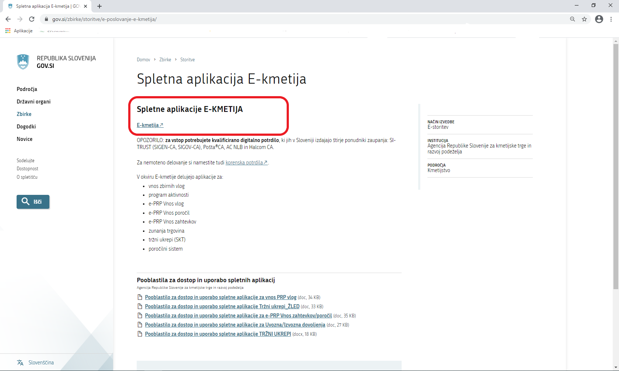

Ko izberemo veljavno digitalno potrdilo, se v novem oknu odpre vstopna stran aplikacije, kjer kliknemo »VSTOP!«
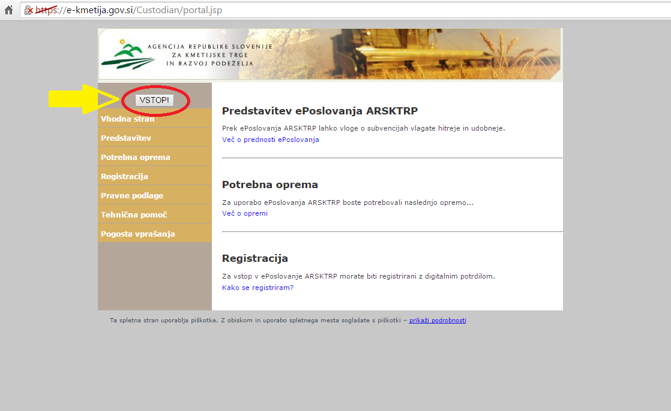

Odpre se nova stran, kjer izberemo aplikacijo »Program razvoja podeželja – Izplačila«:

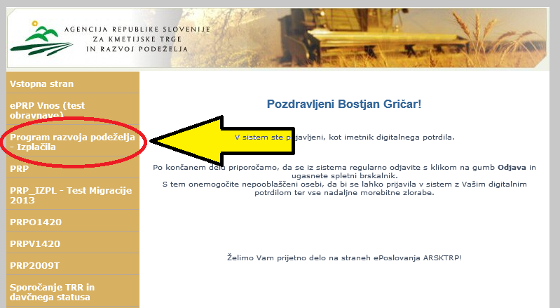

ZAVIHEK E-VNOS ZAHTEVKOV
Zahtevke za izplačilo sredstev in dopolnitve zahtevkov za izplačilo sredstev je ob oddaji potrebno elektronsko podpisati s SETCCE proXsign podpisno komponento, ki jo mora imeti uporabnik nameščeno na svojem računalniku.

Navodila za nameščanje komponente za podpisovanje najdete na spodnji povezavi:
https://www.si-trust.gov.si/sl/podpora-uporabnikom/podpisovanje-s-komponento-proxsign/

Splošno navodilo za dostop do zahtevka, ki ga želimo vnesti

Ko vlagatelj vstopi v aplikacijo, se mu prikaže prva stran, kjer izbere zavihek
»E-Vnos zahtevkov«.
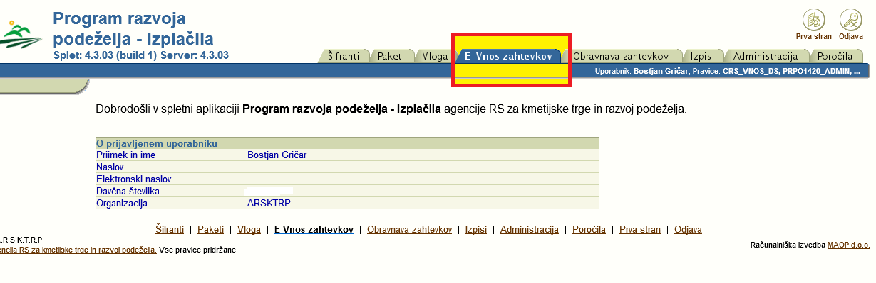

Zavihek se odpre s prikazom vnosnega polja za vpis davčne številke (DŠ) (vlagatelji, ki vnašajo zahtevke sami zase, lahko vpišejo le svojo DŠ, pooblaščenci pa vse tiste DŠ, za katere so pooblaščeni). Ko vpišemo pravilno davčno številko, kliknemo gumb Išči.
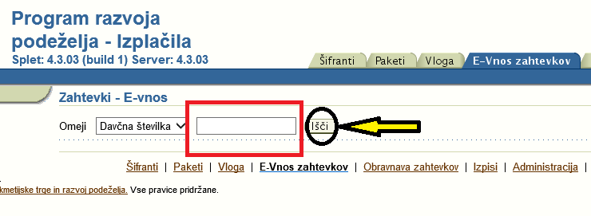

Odpre se nam stran, kjer so v tabeli prikazane vse odločbe, ki pripadajo izbrani DŠ.
V posamezni vrstici t.i. glavne tabele so vsi podatki, ki jih potrebujemo, da izberemo pravo odločbo, po kateri želimo vlagati zahtevek – najpomembnejši podatki so:
Številka ukrepa, Šifra razpisa, Spis številka, Številka odločbe, Datum odločbe, Znesek odločbe.
V polju »Izberi« se postavimo na tisto vrstico odločbe, za katero želimo vnašati zahtevek. Krogec v polju »Izberi« se v izbrani vrstici obarva. Nato kliknemo na gumb Izberi vlogo.
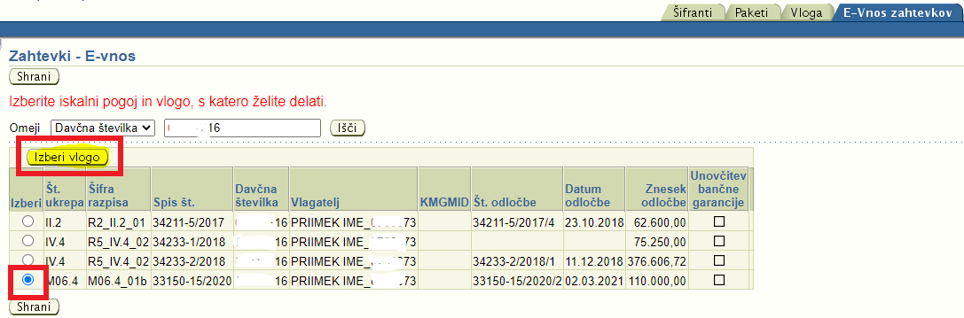

Odpre se nam stran z izbrano vlogo. Pod tabelo izbrane odločbe je prikazanih več podrejenih pripadajočih tabel. Tabela Rekapitulacija po vrstah stroškov: prikaz odobrenih stroškov iz odločbe za vsak posamezen strošek. Tabela Zahtevki po odločbi: prikaz predvidenih zahtevkov po odločbi, tu je prikazana tudi vrstica morebitnega predplačila.
Če želimo zapustiti stran, to storimo s klikom na gumb Zapusti vlogo in vrnili se bomo na osnovno stran, kjer so v tabeli prikazane vse odločbe, ki pripadajo izbrani DŠ.
Če pa želimo nadaljevati s procesom vnosa zahtevka, se v tabeli Zahtevki po odločbi v polju »Izberi« postavimo na tisto vrstico, za katero želimo vnašati zahtevek. Krogec v polju »Izberi« se v izbrani vrstici obarva. Zahtevke vnašamo po dinamiki, ki je bila odobrena z odločbo in je prikazana v tabeli Zahtevki po odločbi. Nato kliknemo na gumb Izberi zahtevek.

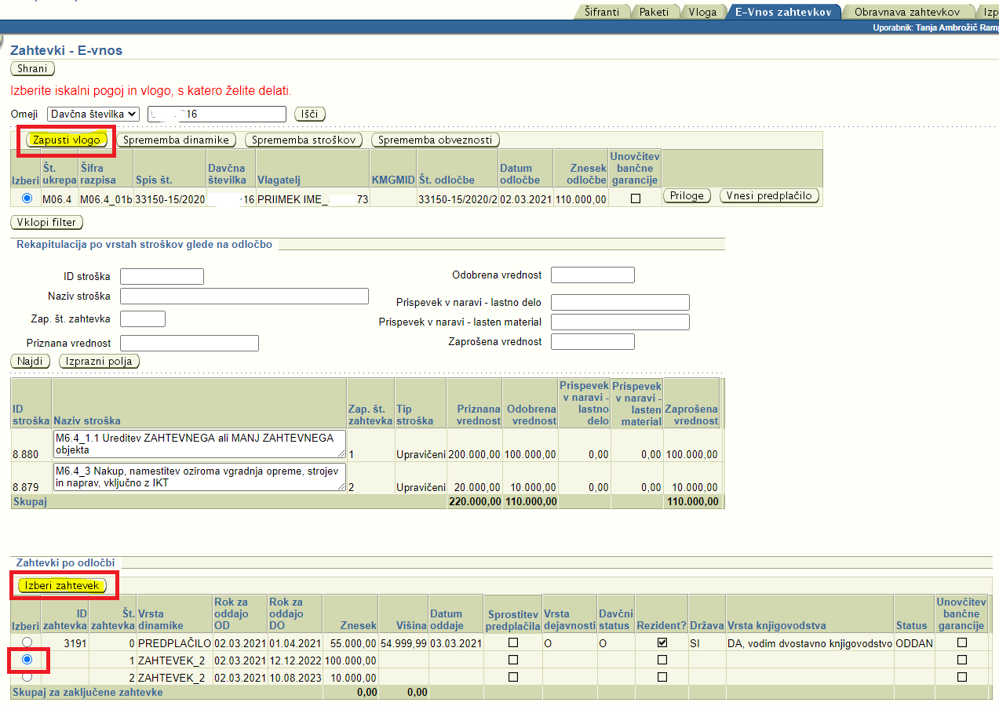

S klikom na gumb Izberi zahtevek se nam v tabeli Zahtevki po odločbi prikaže le vrstica za vnos zahtevka, ki smo ga izbrali pred klikom na gumb Izberi zahtevek.
Če želimo kadarkoli – pred začetkom vnosa zahtevka ali med procesom vnosa zahtevka zapustiti izbrani zahtevek, to storimo s klikom na gumb Zapusti zahtevek in vrnili se bomo na osnovno stran, kjer je v tabeli Zahtevki po odločbi prikazan seznam vseh predvidenih zahtevkov po odločbi.
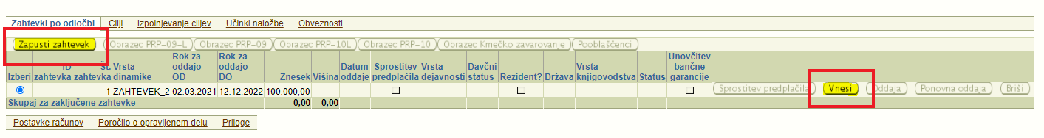

Pred oddajo zahtevka lahko oddamo prošnjo za spremembo dinamike vlaganja zahtevka ali prošnjo za spremembo obveznosti, določenih z odločbo. Za to sta predvidena gumba Sprememba dinamike in Sprememba obveznosti, ki se nahajata vrh »glavne tabele«. Podroben postopek je opisan v poglavjih 4.1 in 4.2.
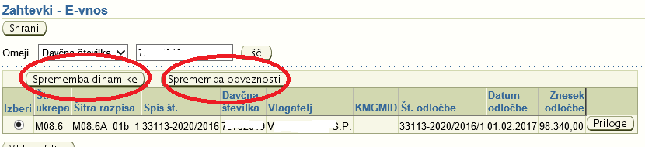

POZOR!
V primeru, da bomo oddali prošnjo za spremembo dinamike ali prošnjo za spremembo obveznosti, bo vnos zahtevkov, na katere se prošnje nanašajo, onemogočen do rešitve prošenj. Prav tako bo oddaja prošenj onemogočena, če je zahtevek, na katerega se prošnje nanašajo, v statusu VNOS. V tem primeru bomo morali zahtevek, ki smo ga že začeli vnašati, izbrisati.

Z gumbom Priloge lahko k ustrezni odločbi pripnemo več prilog:

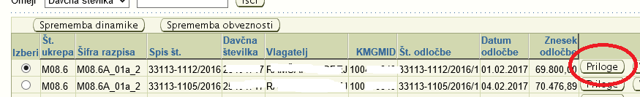

Pripenjanje prilog

Na zavihkih Postavke računov, Plačila, Razdelitev stroškov po računih, Priloge, in na gumbu Dopolnitev je na gumbu Priloge omogočeno dodajanje priponk. Največja dovoljena velikost posamezne datoteke je 50MB.
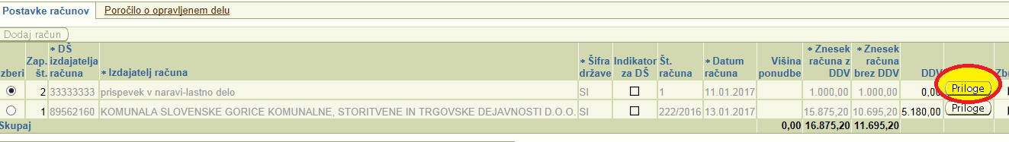
S klikom na gumb Priloge se odpre nova forma, kjer dodamo priponke.

Najprej kliknemo gumb Izberite datoteko, preko katerega izberemo želeno datoteko.
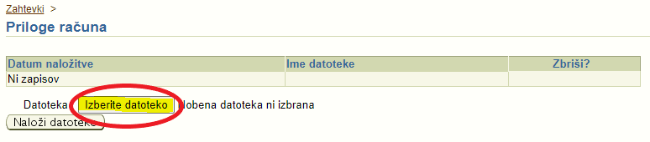

Odpre se novo pojavno okno, preko katerega poiščemo mesto datoteke, ki jo želimo priložiti zahtevku. Izberemo datoteko in kliknemo na gumb Odpri.
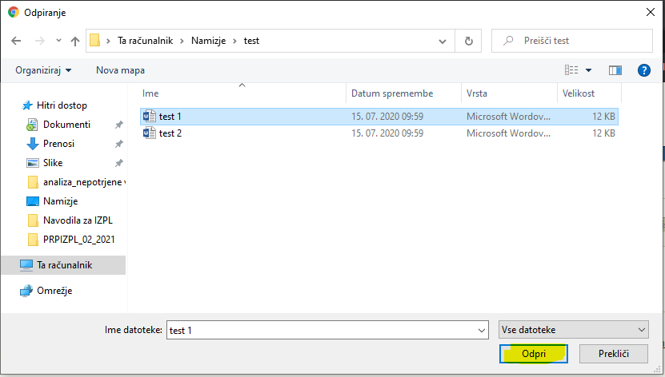

Pojavno okno se zapre, ime datoteke se prenese v aplikacijo.
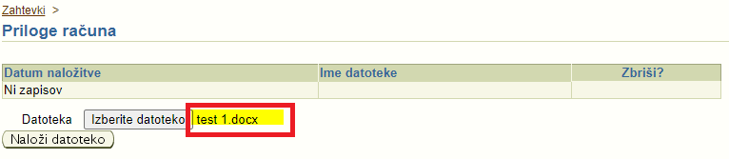

S klikom na gumb Naloži datoteko postopek dodajanja datoteke zaključimo. Prikaže se nam informacija, da je datoteka uspešno naložena, podatki o priloženi datoteki se zapišejo v tabelo.
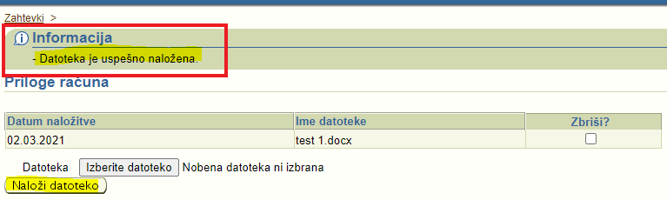

Datoteko odstranimo tako, da postavimo kljukico v polje »Zbriši?« in kliknemo gumb Shrani.
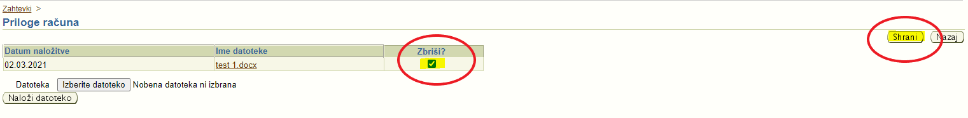

SPREMEMBA DINAMIKE in SPREMEMBA OBVEZNOSTI

Če želimo spremeniti dinamiko (skrajni rok) vlaganja zahtevka oz. obveznosti (vsebino) zahtevka, ki nam je bil odobren z odločbo, izberemo ustrezno odločbo in kliknemo gumb
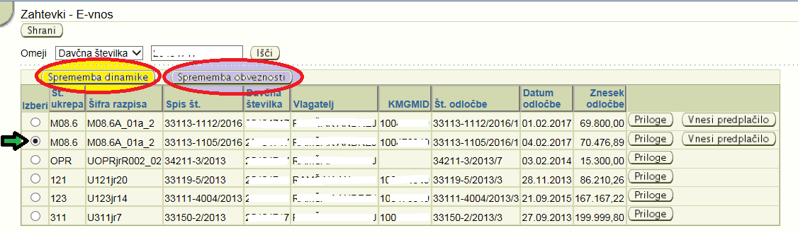
»Sprememba dinamike« oz. »Sprememba obveznosti«
Slika: Izbrana je odločba v drugi vrstici (v polju ima označeno črno piko). Za to odločbo lahko vnašamo prošnjo za spremembo dinamike oz. obveznosti

Sprememba dinamike

Prošnjo za spremembo dinamike oddajamo takrat, kadar zahtevka ne bomo uspeli vložiti do datuma, navedenega v dinamiki iz odločbe. Skrajni rok za vložitev zahtevka je viden v tabeli Zahtevki po odločbi v polju »Rok za oddajo DO«:
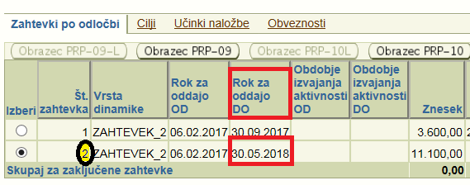
Slika: Z odločbo sta odobrena dva zahtevka, za spremembo smo izbrali zahtevek št. 2: potrebno ga je oddati do 30. maja 2018, prošnjo za spremembo dinamike je obvezno potrebno oddati pred tem rokom.
Ko izberemo ustrezno odločbo in ustrezen zahtevek (črna pika v polju), kliknemo gumb Sprememba dinamike. Odpre se nam stran s tabelo, v kateri so z zaporednimi številkami in zneski ter trenutno dinamiko navedeni vsi zahtevki po odločbi. Številka odločbe in upravičenec sta izpisana nad tabelo.
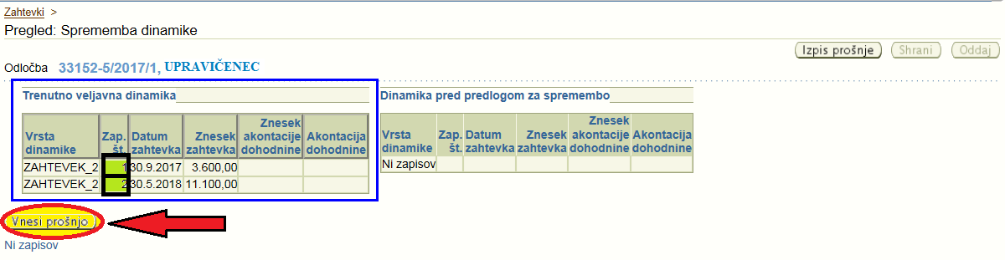
Kliknemo na gumb Vnesi prošnjo in odpre se nam nova tabela Predlog spremembe dinamike. V tabeli imamo izpisana oba zahtevka, polje »Datum zahtevka« je aktivno le pri zahtevku pod zaporedno št. 2, saj je zahtevek 1 že oddan in zanj ne moremo več spreminjati dinamike. Za zahtevek 2 vnesemo nov datum in vpišemo obrazložitev. Na desni strani imamo aktivne tri gumbe. S klikom na gumb Shrani sproti shranjujemo spremembe.
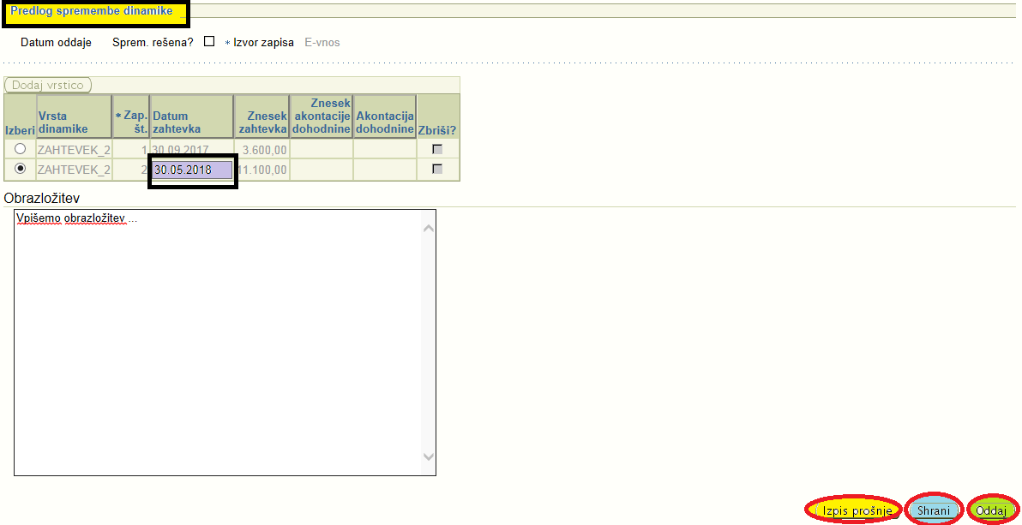

Gumb Izpis prošnje nam odpre predogled prošnje, z gumbom Oddaj pa prošnjo elektronsko oddamo. Če je prošnja uspešno oddana, se na vrhu strani izpiše informacija:
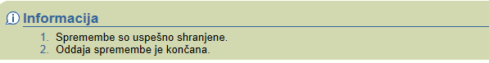
Aktiven ostane le še gumb za izpis prošnje, s katerim prošnjo odpremo. Lahko jo shranimo za lastno evidenco, nato jo natisnemo, podpišemo in v papirnati obliki pošljemo na ARSKTRP.
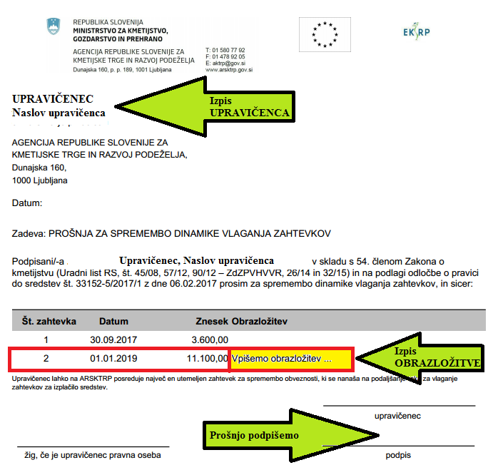
Slika: Primer prošnje. Vidimo, da smo oddali spremembo za zahtevek št. 2, datum je spremenjen na 1. januar 2019, vidna je tudi obrazložitev, ki smo jo vnesli.

POZOR! Zahtevek bomo lahko vnesli in oddali šele po rešitvi prošnje. Ko ARSKTRP prošnjo reši, se v polje »Sprem. rešena« samodejno postavi kljukica:

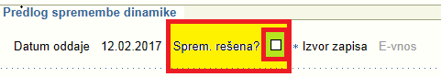
POZOR!
Če smo imeli predhodno odobren zahtevek za predplačilo, aplikacija opravi kontrolo na višino zneska bančne garancije in datum veljavnosti bančne garancije glede na zahtevke v tabeli dinamika. Datum veljavnosti bančne garancije mora biti večji od datuma oddaje vsaj enega zahtevka + 6 mesecev, hkrati pa mora biti višina zneska bančne garancije nižja od zneska istega zahtevka. V nasprotnem primeru prošnje ni mogoče oddati.

Sprememba obveznosti

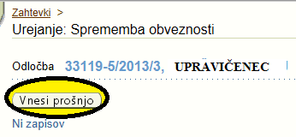
Prošnjo za spremembo obveznosti oddajamo takrat, kadar želimo spremeniti obveznosti, ki so nam bile določene z odločbo o odobritvi sredstev. Postopek je podoben kot pri vnosu prošnje za spremembo dinamike, le da tu, ko izberemo ustrezno odločbo in ustrezen zahtevek, kliknemo gumb Sprememba obveznosti.
Odpre se nam nova stran, kjer s klikom na gumb Vnesi prošnjo
odpremo polje »Obrazložitev«:
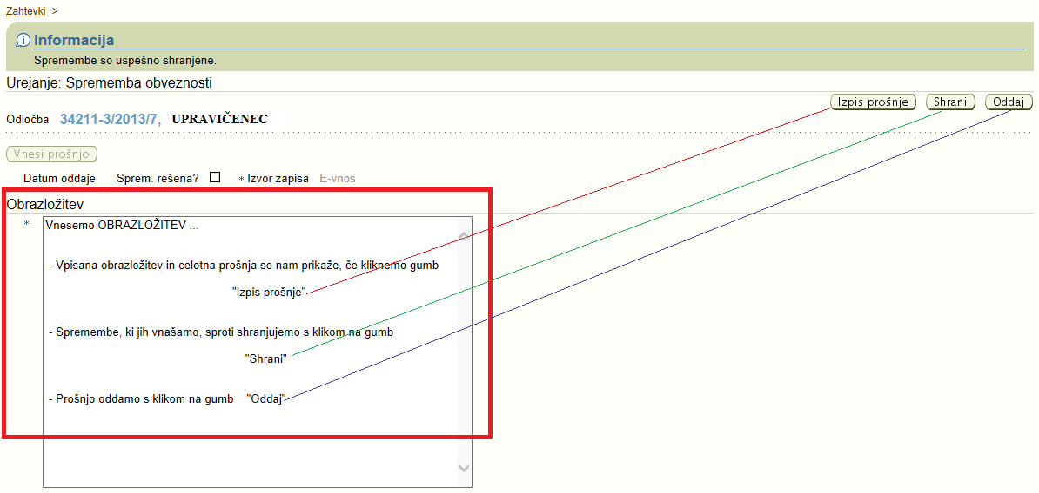

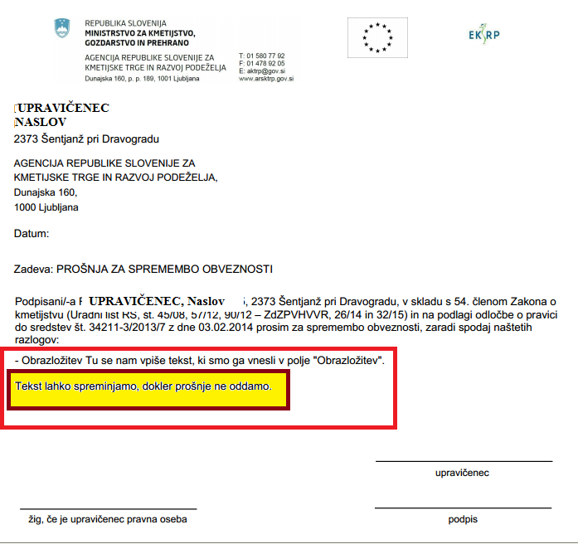
Klik na gumb Izpis prošnje nam prošnjo
odpre za pregled vnesene obrazložitve.
Ko obrazložitev zaključimo in shranimo,
prošnjo oddamo z gumbom Oddaj.
Prikaže se nam informacija, da je oddaja
spremembe končana. Prošnjo natisnemo,
podpišemo in pošljemo na ARSKTRP.
Vnos zahtevka je mogoč po rešitvi prošnje.

ZAČETEK VNOSA

Po vnosu DŠ in v skladu z osnovnimi navodili v poglavju 3.1 začnemo z vnosom izbranega zahtevka.

Tekom vnosa nas bo aplikacija na vrhu strani ob shranjevanju podatkov opozarjala na vnosne ali vsebinske pomanjkljivosti. Prožila se bodo:

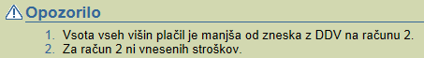
- Opozorila:

- Informacije:

- Napake:

Opozorila in informacije so usmerjevalne narave in bodo izpisana s črno barvo (nadaljnji vnos zahtevka je vseeno mogoč), napake pa bodo izpisane z rdečo barvo in nadaljnji vnos oz. oddaja zahtevka ne bosta mogoča, dokler napak ne boste odpravili.

POZOR!
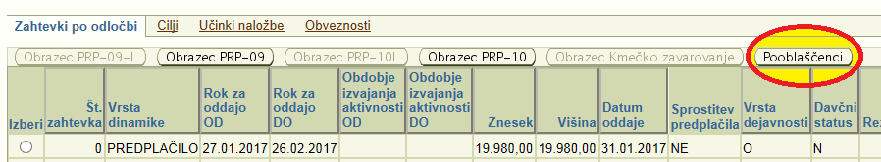
- Vsako vneseno vrstico shranjujemo sproti.
- Z gumbom »Pooblaščenci« pooblastimo
imetnika druge DŠ za nadaljevanje vnosa
istega zahtevka, vendar mora imeti tudi
imetnik te DŠ pravice za vnos zahtevkov za druge DŠ.

Če imamo v dinamiki več zahtevkov, lahko hkrati vnašamo le en zahtevek. Šele ko bomo oddali prvi zahtevek, bomo lahko začeli z vnosom drugega.

Z gumbom Ponovna oddaja, ki se prav tako nahaja na desni strani tabele Zahtevki po odločbi, ponovno vnesemo in oddamo zahtevek, ki je bil zavržen s strani ARSKTRP.

VNOS PREDPLAČILA

Če je bilo v odločbi odobreno predplačilo, lahko začnemo z vnosom predplačila, ko so izpolnjeni vsi pogoji, navedeni v odločbi. V prvi tabeli, kjer izberemo odločbo, na desni strani kliknemo gumb Vnesi Predplačilo,
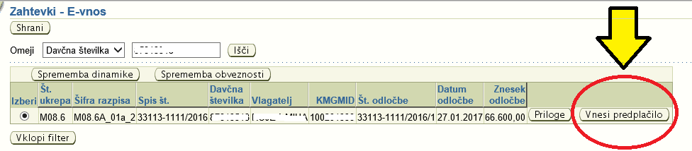

ki v tabelo Zahtevki po odločbi doda vrstico PREDPLAČILO. V tabeli so avtomatsko že izpisane vrstice za zahtevke po dinamiki, odobreni z odločbo. Primer: z odločbo, po kateri vnašamo predplačilo, je odobren zahtevek v vrednosti 17.940,95€, predplačilo je odobreno v vrednosti 30% tega zahtevka in znaša 5.382,28€. Po kliku na gumb »Vnesi predplačilo« se nam je v tabelo prenesla vrstica 0 PREDPLAČILO, avtomatsko se je izpolnilo tudi polje »Znesek«, ki znaša točno 30% celotne odobrene vrednosti:
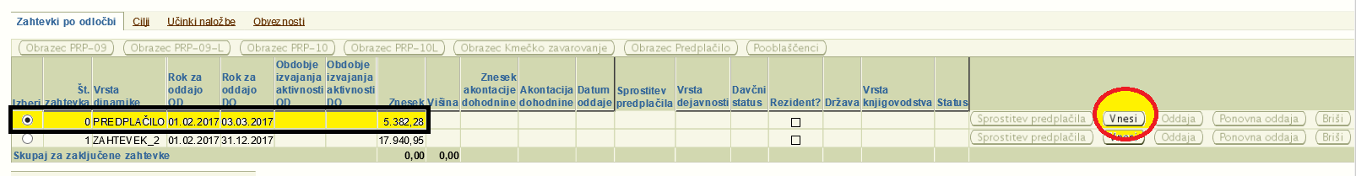

Predplačilo začnemo vnašati tako, da kliknemo gumb Vnesi na desni strani tabele.
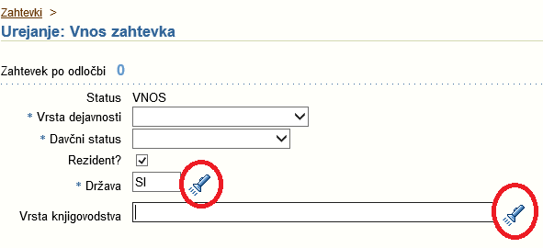
POZOR! Datum vnašanja mora biti znotraj upravičenega obdobja, ki je izpisan v vrstici v poljih »Rok za oddajo OD« in »Rok za oddajo DO«.
Odpre se vnosna maska za vnos
določenih obveznih podatkov:
Vrsto dejavnosti in Davčni status
izbiramo preko spustnega seznama.
Državo izberemo tako, da dodamo
kljukico s klikom v polje Rezident,
s čimer se nam v polje Država avtomatsko zapiše SI-Slovenija. V nasprotnem primeru jo izberemo s klikom na »svetilko«, tako kot podatek Vrsta knjigovodstva, če obstaja.
Ko vnesemo vse podatke, kliknemo gumb »Shrani« na desni strani vnosne maske in podatki se vpišejo v tabelo Zahtevki po odločbi. Predplačilo dobi status VNOS.
Aktivirata se gumba Elektronska oddaja in Briši, s katerima predplačilo oddamo ali pobrišemo:

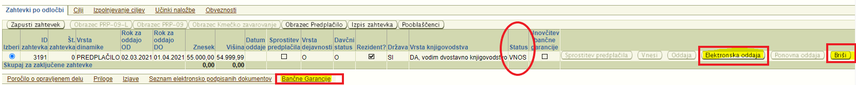

Pod tabelo je prikazan zavihek Bančne garancije, s klikom nanj se nam odpre zavihek, v katerem s klikom na gumb Dodaj vrstico odpremo tabelo, v katero vnašamo podatke o bančni garanciji. Če postavimo kljukico v polje »Zbriši« in kliknemo gumb »Shrani«, vrstico pobrišemo, klik na gumb »Shrani« pa podatke shrani.
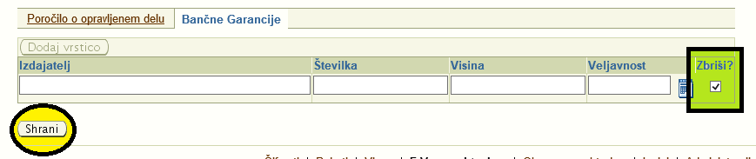

Shranjevanje in nadaljevanje je onemogočeno, če bančna garancija ne izpolnjuje naslednjih pogojev:
1. Višina bančne garancije mora biti manjša ali enaka znesku predplačila.
2. Veljavnost bančne garancije mora biti večja od datuma oddaje vsaj enega zahtevka v tabeli dinamika + 6 mesecev, hkrati pa mora biti višina bančne garancije manjša od zneska tega zahtevka.
Ko podatki o bančni garanciji izpolnjujejo vse pogoje in so uspešno shranjeni, se v tabelo Zahtevki po odločbi v vrstico Predplačilo vpiše »Višina«.

Z klikom na gumb Obrazec Predplačilo lahko za pregled odpremo obrazec, ki ga nameravamo oddati:

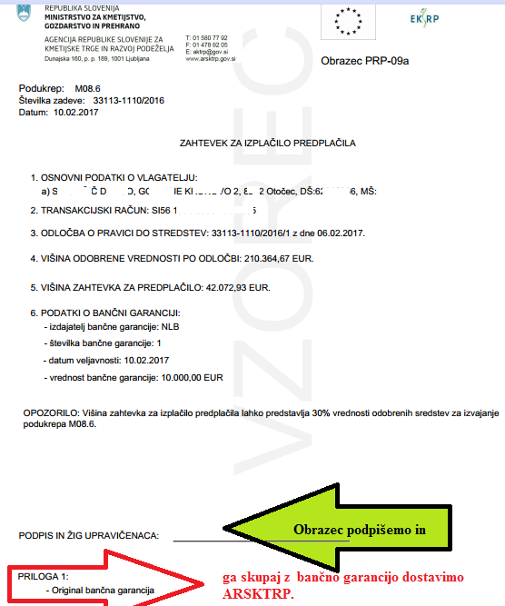

Slika: Primer izpolnjenega obrazca »Zahtevek za izplačilo predplačila«. Če ga želimo popravljati, to storimo v zavihku »Bančne garancije«, kjer popravimo vnosne podatke. Če smo z vnesenim zadovoljni in aplikacija ne javlja napak, lahko zahtevek za predplačilo oddamo s klikom na gumb »Elektronska oddaja«.

Klik na gumb Elektronska oddaja odpre pogovorno okno s predogledom obrazca PRP-09a, ki ga bomo elektronsko podpisali in oddali.
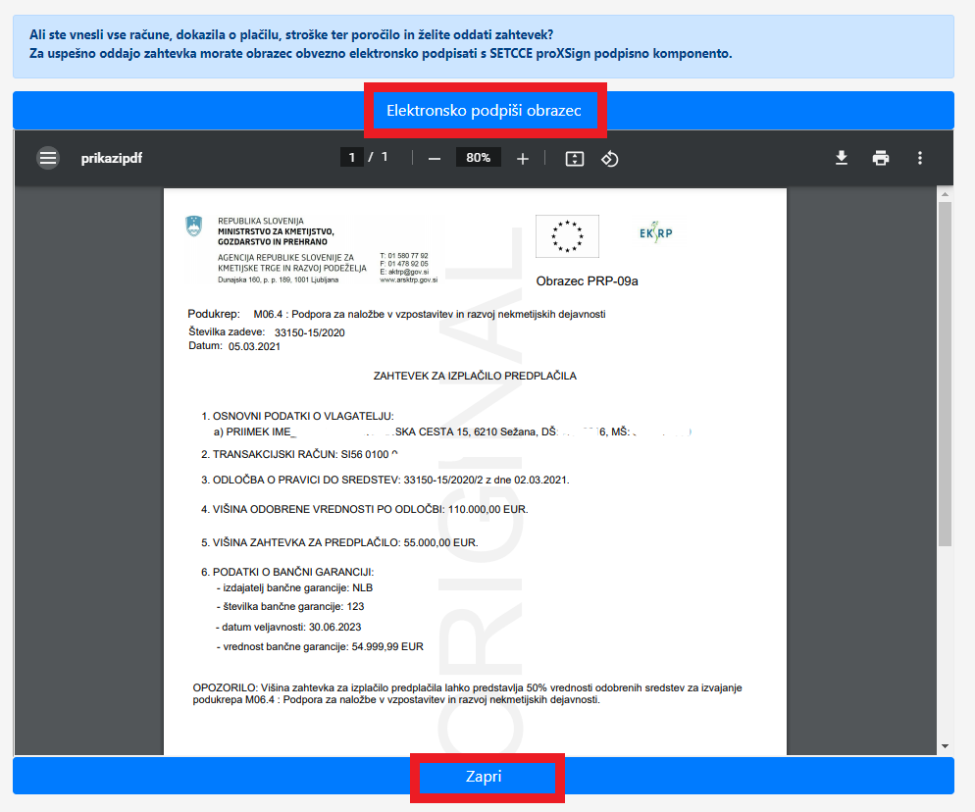

Gumb Zapri nas vrne na vnos, kjer imamo možnost spreminjati, dodajati oz. brisati podatke.
Z klikom na gumb Elektronsko podpiši obrazec zahtevek za predplačilo elektronsko oddamo.
Izberemo digitalno potrdilo in potrdimo izbor s klikom na gumb V redu.
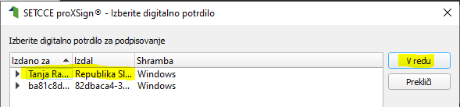

Vnesemo geslo digitalnega potrdila in vnos potrdimo s klikom na gumb V redu.
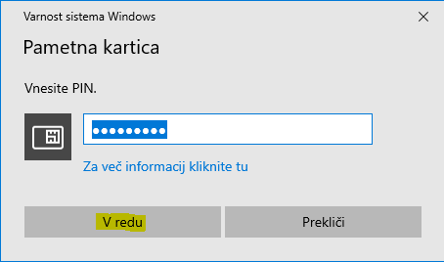

Prikaže se nam obvestilo podpisne komponente. Potrdimo s klikom na gumb V redu.
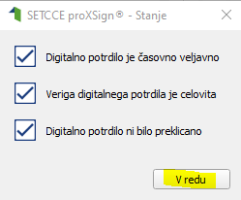

Vrstica dobi status ODDAN, aktiven ostane gumb Obrazec Predplačilo.
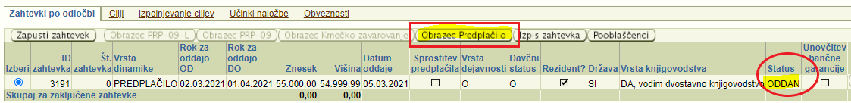

S klikom na gumb Obrazec Predplačilo se odpre obrazec PRP-09a, podpisan z digitalnim potrdilom.
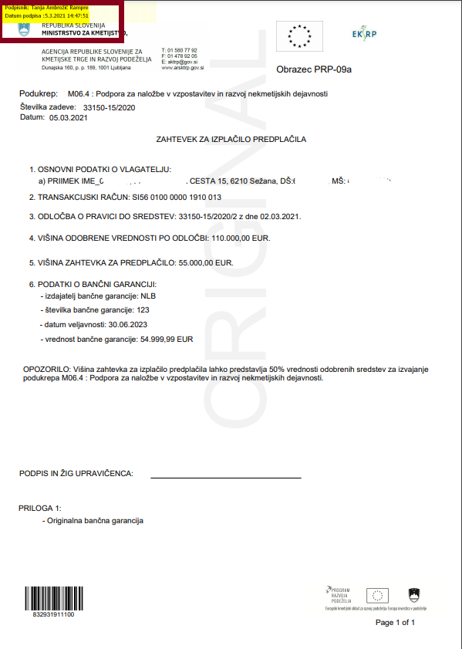

POZOR!
Ko smo zahtevek za predplačilo uspešno oddali, ga lahko s klikom na gumb Obrazec Predplačilo odpremo in shranimo za lastno evidenco. Obvezno pa ga je potrebno natisniti, podpisati in z originalno bančno garancijo po pošti ali osebno dostaviti na ARSKTRP.

VNOS ZAHTEVKA

Na zavihku E-vnos zahtevkov v skladu z osnovnimi navodili v poglavju 3.1 vpišemo Davčno številko, za katero želimo vnašati zahtevek za izplačilo. Po vpisu davčne številke kliknemo na gumb Išči. Prikažejo se vse odločbe, ki pripadajo vneseni davčni številki. V polju »Izberi« se postavimo na tisto vrstico odločbe, za katero želimo vnašati zahtevek. Krogec v polju »Izberi« se v izbrani vrstici obarva. Nato kliknemo na gumb Izberi vlogo.

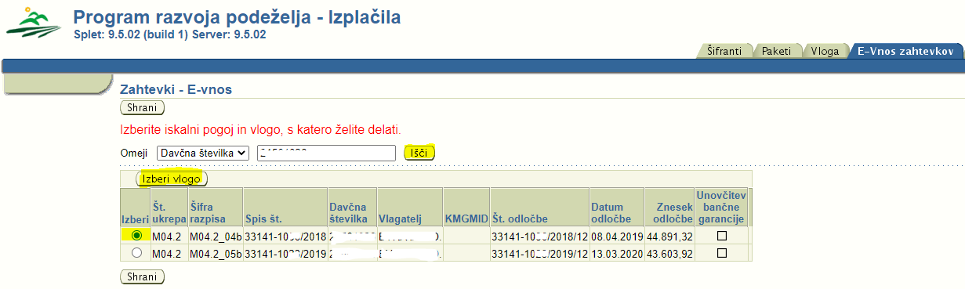

Odpre se forma izbrane vloge z vsemi pripadajočimi vrsticami zahtevkov. Ko izberemo ustrezno odločbo se nam pod tabelo z odločbo prikaže tabela Rekapitulacija stroškov po odločbi, v kateri vidimo vse stroške in vrednosti, ki so bili z odločbo odobreni. V tabeli Zahtevki po odločbi vidimo, koliko zahtevkov je bilo z odločbo odobrenih, prav tako pa vidimo tudi dinamiko vlaganja zahtevkov. Datum, na katerega želimo vnašati zahtevek, mora biti znotraj datuma, ki ga vidimo v stolpcih »Rok za oddajo OD« ter »Rok za oddajo DO«. V nasprotnem primeru je vnos onemogočen.
V polju »Izberi« izberemo tisto vrstico, za katero želimo vnašati zahtevek. Nato kliknemo na gumb Izberi zahtevek.
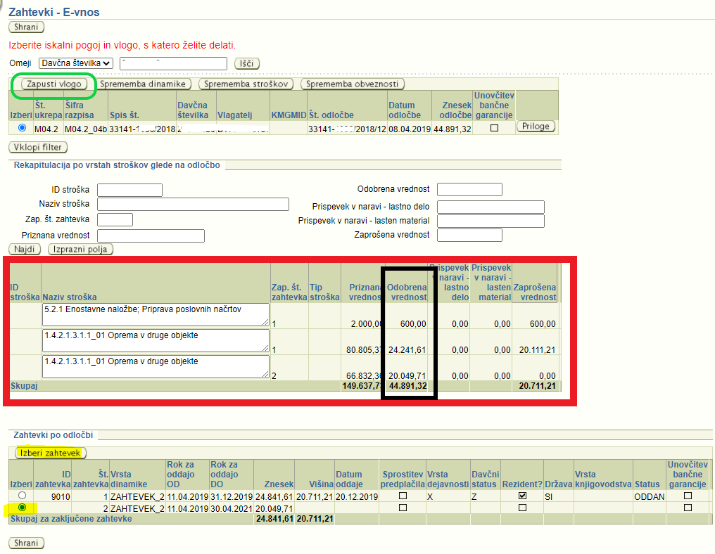

V prikazanem primeru vlagamo zahtevek na dan npr. 01.03.2021, dinamika v tabeli pa je določena v obdobju od 11.04.2019 do 30.04.2021. Ker je dinamika ustrezna, je gumb Vnesi aktiven in s klikom nanj lahko pričnemo z vnosom zahtevka (izpolnitev pogovornega okna je podrobno opisana pri poglavju 6 Vnos predplačila).
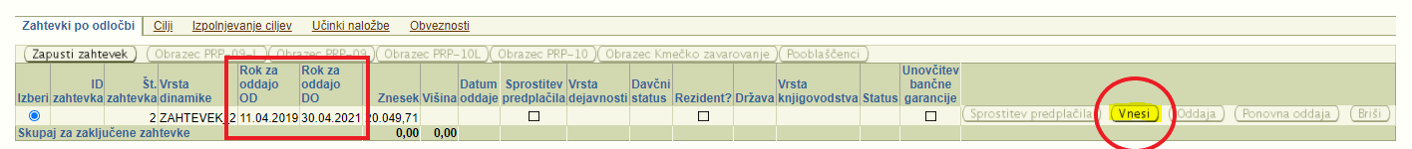

Zahtevek dobi status VNOS. Aktivirata se gumba Oddaja oz. Elektronska oddaja in Briši, s katerima zahtevek oddamo ali izbrišemo. Če smo predhodno že vlagali zahtevek za predplačilo in nam je bil zahtevek odobren, se aktivira tudi gumb Sprostitev predplačila, s katerim lahko, če imamo v dinamiki več zahtevkov, določimo, pri katerem zahtevku se bo predplačilo sprostilo (to pomeni, da ARSKTRP od izplačane vrednosti zahtevka odšteje izplačan znesek predplačila: če nam je bilo izplačano predplačilo v višini 10.000€ in se nam odobri izplačilo zahtevka v višini 30.000€, dobimo na TRR izplačanih 20.000€).
POZOR! Če oddajamo edini zahtevek, oddaja ni mogoča, dokler ne kliknemo gumba Sprostitev predplačila.
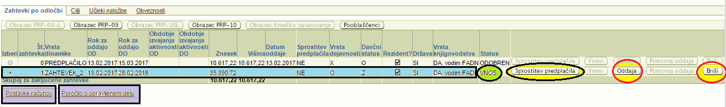

Pod tabelo se aktivirajo zavihki: »Postavke računov«, »Poročilo o opravljenem delu«, »Priloge«, »Izjave« in »Seznam elektronsko podpisanih zahtevkov«.

Postavke računov in plačila

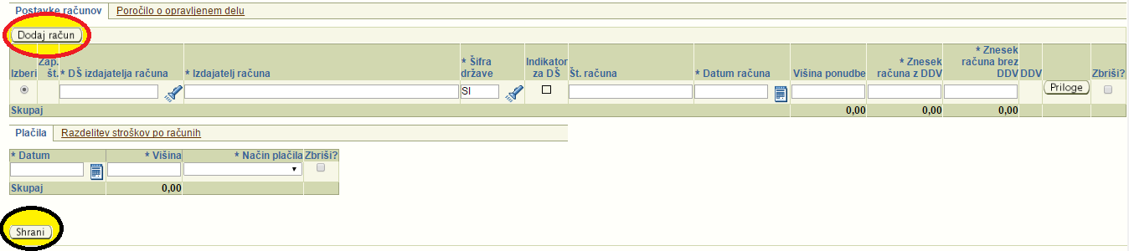
Račune dodajamo s klikom na gumb Dodaj račun. Odpre se nam tabela za vnos podatkov o računih.

Vnesemo DŠ računa, lahko jo poiščemo tudi s klikom na »svetilko«. Če je izdajatelj računa registriran v AJPES-u, se nam bo podatek avtomatsko prenesel, v nasprotnem primeru bomo morali polje »Izdajatelj računa« ročno izpolniti. V nadaljevanju vnesemo »Št. Računa«, »Datum računa«, »Višino ponudbe« (ni obvezen vnos), »Znesek računa z DDV«, »Znesek računa brez DDV«. Polje »DDV« se izpolni avtomatsko. Podatke shranimo. V vrstici, ki smo jo vnesli in shranili, na gumbu Priloge lahko dodamo prilogo. Če želimo vneseni račun izbrisati, označimo kljukico v polju »Zbriši« in kliknemo gumb »Shrani«.
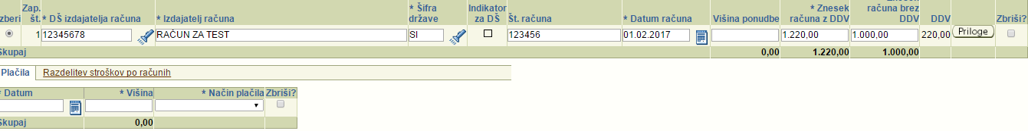

Ko podatke shranimo, se nam na vrhu strani avtomatsko izpiše naslednje opozorilo:
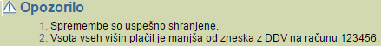

Aplikacija nas opozori, da za vneseni račun nimamo vnesenega dokazila o plačilu. Opozorilo se nam bo prikazovalo, dokler ga ne vnesemo in dokler ne bo enako znesku računa z DDV.
Podatke o dokazilu o plačilu vnašamo v zavihek Plačila:
vnesemo »Datum«, »Višino«,
iz spustnega seznama izberemo
»Način plačila« in podatke shranimo. Nato v vrstici, ki smo jo vnesli in shranili, na gumbu Priloge lahko dodamo prilogo.
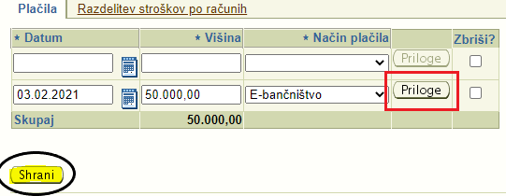
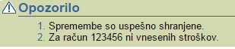
Aplikacija nas opozori, da za račun nimamo vnesenih stroškov:

Razdelitev stroškov po računih

Vnos nadaljujemo na zavihku Razdelitev stroškov po računih:
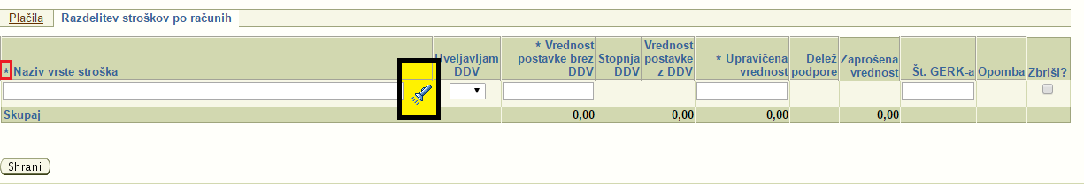
Polja, ki imajo pred seboj znak »*«, so obvezna za vnos.

Strošek vnesemo s klikom na »svetilko«.
Odpre se nam pogovorno okno Stroški na vlogi, v katerem so navedeni vsi stroški iz tabele Rekapitulacija stroškov po odločbi:
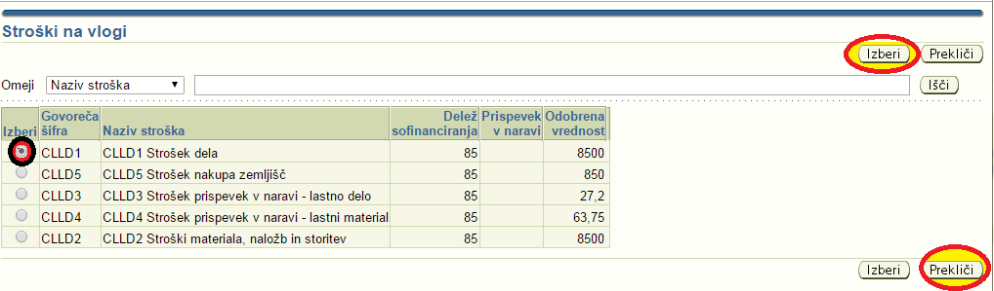

Strošek, ki ga želimo dodati računu, mora imeti v polju »Izberi« krogec, dodamo ga z gumbom Izberi. Gumb Prekliči pogovorno okno zapre.

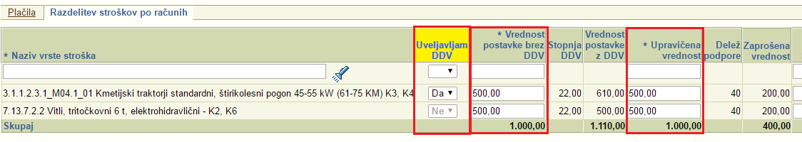
Strošek, ki smo ga izbrali, se nam avtomatsko izpiše v polje »Naziv vrste stroška«:

V vrsticah moramo izpolniti le polji »Vrednost postavke brez DDV« in »Upravičena vrednost«. Polji »Stopnja DDV« in »Delež podpore« se prenašata avtomatsko glede na odobrene vrednosti za vsak posamezen strošek, polji »Vrednost postavke z DDV« in »Zaprošena vrednost« pa se izračunata glede na vnesene podatke.

»Uveljavljam DDV«: tudi ta vrednost se prenese avtomatsko za vsak strošek, kot nam je bil odobren z odločbo, in sicer na sledeč način:
- če imamo pri strošku odobren DDV, se vrednost v polju postavi na »DA«, lahko pa ga, v primeru, da do DDV-ja ob oddaji zahtevka nismo več upravičeni, preko spustnega seznama spremenimo na »NE« (primer prve vrstice),
- če nam pri strošku DDV ni bil odobren, se v polje zapiše vrednost »NE«, polje je zaklenjeno za vnos (primer druge vrstice). V tem primeru sta zneska v poljih »Vrednost postavke brez DDV« in »Vrednost postavke z DDV« enaki.

Če DDV uveljavljamo, nas aplikacija opozori, naj priložimo ustrezno dokazilo. To storimo s klikom na gumb Priloge v zavihku Postavke računov (postopek je podrobno opisan v poglavju 3.2 Pripenjanje prilog).

Ko pravilno izpolnimo vse podatke, na vrhu strani vidimo sledečo informacijo:

Vnos stroška »Prispevek v naravi«

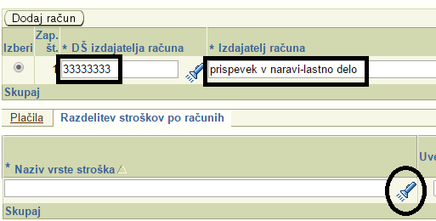
Strošek prispevek v naravi vnašamo na podoben način kot ostale račune. Glavna razlika je, da v tabelo »Postavke računov« v polje »DŠ izdajatelja računa« vnašamo fiktivne davčne številke. Po vnosu fiktivne DŠ se nam avtomatsko izpolni polje »Izdajatelj računa«, računu pa lahko izberemo le točno določen strošek.
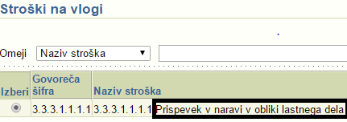
Primer:

Za različne stroške »Prispevka v naravi« lahko za račune vnašamo točno določene davčne številke in jim izbiramo točno določene stroške:

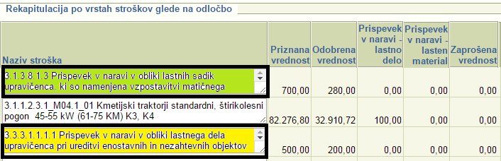
- 33333333: vnesemo za strošek »Prispevek v naravi - lastno delo«, ki je v tabeli »Rekapitulacija« zapisan kot vrstica

- 44444444: vnesemo za strošek »Prispevek v naravi - lasten material«, ki je v tabeli »Rekapitulacija« zapisan kot vrstica

- 55555555: za strošek »Prispevek v naravi za zemljišče«, ki je v tabeli »Rekapitulacija« zapisan kot vrstica (predvsem pri ukrepu M19.2 - CLLD - operacije)
- 66666666: vnesemo za strošek »Prispevek v naravi - lastno delo«, ki ga uveljavljamo v okviru drugega stroška. Tak strošek ima v tabeli »Rekapitulacija« v stolpcu »Prispevek v naravi - lastno delo« vrednost večjo od 0,00€:
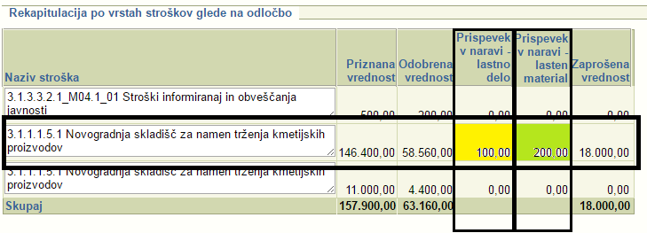

- 77777777: vnesemo za strošek »Prispevek v naravi - lasten material«, ki ga uveljavljamo v okviru drugega stroška. Tak strošek ima v tabeli »Rekapitulacija« v stolpcu »Prispevek v naravi - lasten material« vrednost večjo od 0,00€:

POZOR!
V primeru prispevka v naravi, ki ga uveljavljamo v okviru drugega upravičenega stroška, moramo biti pozorni: najprej vnesemo račun/e za primarni strošek, nato še račun/e za prispevek v naravi v okviru tega stroška, le da za prispevek v naravi za račun vnesemo fiktivno DŠ 66666666 ali 77777777. Za oba računa na zavihku »Razdelitev stroškov po računih« izberemo isti - primarni strošek.

Za vse stroške obvezno izpolnimo še polja »Datum računa«, »Št. Računa« ter »Znesek računa z DDV« in »Znesek računa brez DDV«. Zadnji dve polji sta v primeru prispevka v naravi identični, saj se DDV ne obračunava.

Za račune stroškov prispevka v naravi NE vnašamo dokazil o plačilu.

Razdelitev stroškov po računih pri ukrepih z več upravičenci (M04.1-kolektivne naložbe, M16, M19.2)

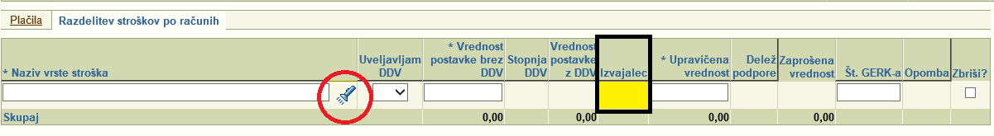
Kadar so z odločbo stroški razdeljeni na več upravičencev, postopek izbire stroškov poteka na način, da poleg stroška izberemo tudi ustreznega upravičenca, ki mu je bil strošek z odločbo odobren. Najprej vnesemo podatke o računu in plačilih, nato pa začnemo izpolnjevati zavihek Razdelitev stroškov po računih, kjer vnos poteka drugače kot pri ostalih ukrepih in je v ta namen dodano polje »Izvajalec«:

S klikom na »svetilko« odpremo pogovorno okno za izbor stroškov, kjer so poleg stroškov zapisani tudi vsi izvajalci, ki ta strošek lahko uveljavljajo (podatki se prenesejo kot so bili odobreni z odločbo):
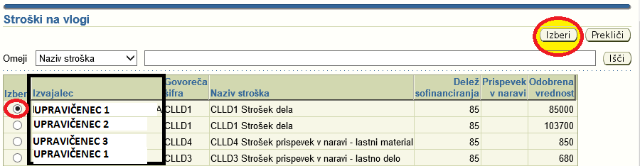

S klikom na gumb »Izberi« izberemo ustrezen strošek in podatki se nam vpišejo v tabelo »Razdelitev stroškov po računih«, ki jo nato na enak način kot pri ostalih ukrepih izpolnimo do konca:
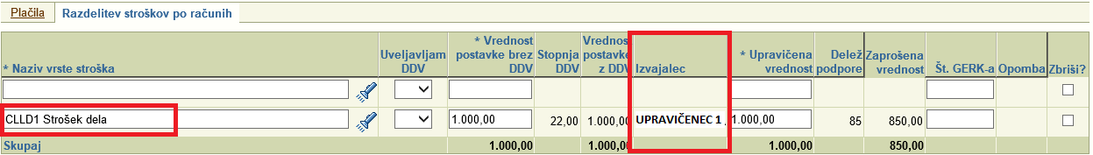

POZOR! Biti moramo dodatno previdni, da bomo pravemu računu res izbrali ustrezen strošek in izvajalca (nosilca stroškov).

Poročilo o opravljenem delu

Ob vsakem zahtevku moramo OBVEZNO izpolniti tudi zavihek Poročilo o opravljenem delu, vsebina katerega se izpiše na obrazec »Izpis zahtevka«, ki se prikaže s klikom na gumb Izpis zahtevka.
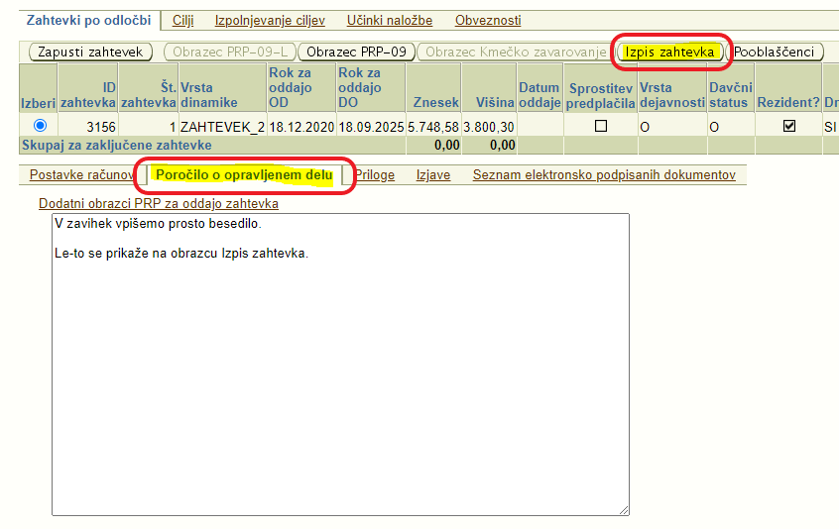

POZOR!

Na tem zavihku je tudi povezava do »Dodatni obrazci PRP za oddajo zahtevka«.

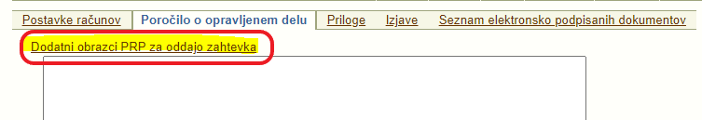

Klik na povezavo odpre spletno stran https://www.gov.si/zbirke/storitve/vlaganje-zahtevkov-za-izplacilo/, kjer so v razdelku z naslovom Dodatni obrazci za oddajo zahtevkov za izplačilo PRP objavljeni obrazci, ki jih je treba priložiti zahtevku v zavihku Priloge.
Predloge obrazcev so v večini primerov že naložene na zavihku Priloge (gumb Predloga), lahko pa jih dobimo tudi na zgoraj omenjeni povezavi.

Priloge

Poleg zavihka Poročilo o opravljenem delu je dodan nov zavihek Priloge. Nekatere priloge so obvezne, kar pomeni, da na gumbu Priloge nujno moramo dodati priponko.
V vrsticah nekaterih prilog je gumb Predloga. Na tem gumbu prenesemo predlogo na svoj računalnik, jo izpolnimo in priložimo kot priponko na gumbu Priloge. V polju »Opomba« je omogočen prosti vnos besedila.

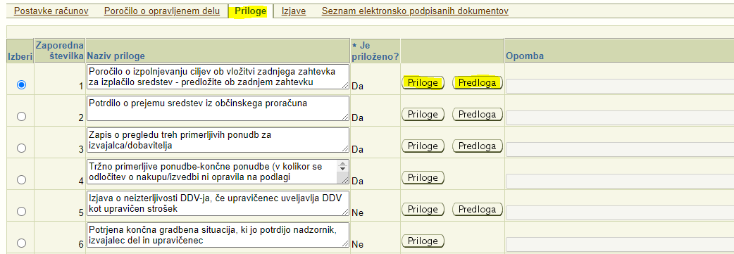

Izjave

Poleg zavihka Priloge je dodan nov zavihek Izjave. V polju »Se strinjam« izberemo eno izmed ponujenih možnosti - Da, Ne, prazno. Nekatere izjave so obvezne, kar pomeni, da moramo nujno izbrati možnost Da/Ne.

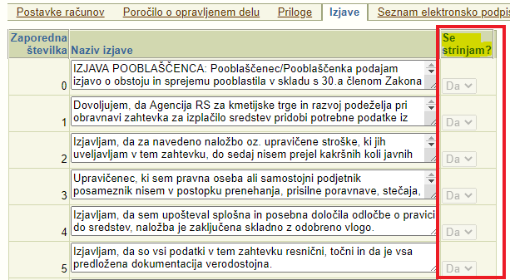

Seznam elektronsko podpisanih dokumentov

Poleg zavihka Izjave je dodan nov zavihek Seznam elektronsko podpisanih dokumentov. V zavihek se beležijo vsi na nivoju zahtevka vneseni, oddani in elektronsko podpisani dokumenti, tj zahtevek in dopolnitev zahtevka. Zavihek ni omogočen za urejanje, temveč služi le za pregled.
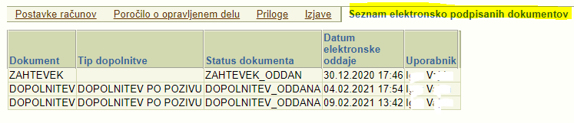

Cilji, Izpolnjevanje ciljev, Učinki naložbe in Obveznosti

V zavihek Cilji, Izpolnjevanje ciljev, Učinki naložbe in Obveznosti vpisujemo podatke, kadar gre za ZADNJI oz. EDINI zahtevek. Tudi ti podatki se prenesejo in izpišejo na obrazec »Izpis zahtevka«. Vsak ukrep ima drugačne podatke v zavihkih Cilji, Izpolnjevanje ciljev in Obveznosti, ki se prenesejo avtomatsko in jih moramo izpolniti. Izpolnjujemo stolpec »Dejansko stanje«, ki odraža stanje ob zaključku naložbe.
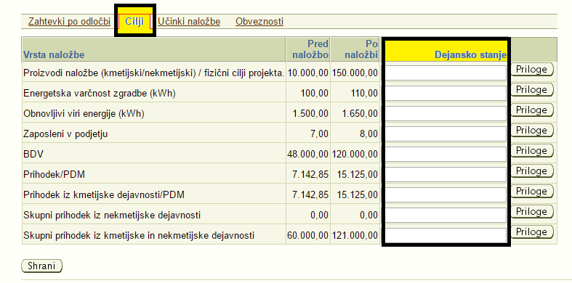
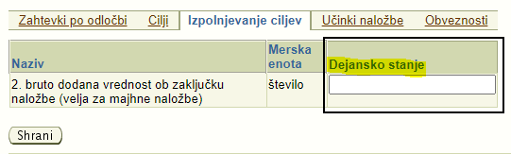
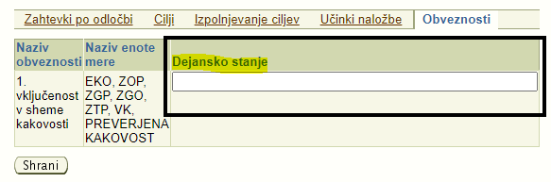

OPOZORILO! Zavihek Cilji je aktiven le za ukrepa M04.2 in M19.2.

Prav tako je potrebno izpolniti zavihek Učinki naložbe.
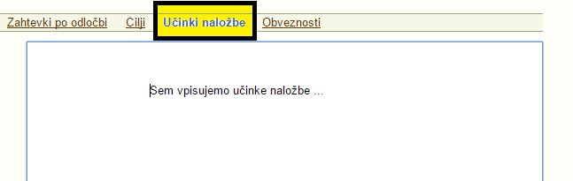

Zaključek vnosa in oddaja zahtevka

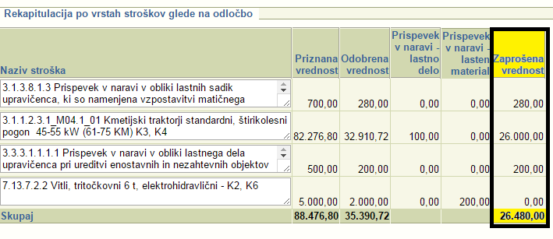
Ko uspešno vnesemo račune, plačila in stroške, se zaprošene vrednosti vpisujejo v tabelo Rekapitulacija v stolpec »Zaprošena vrednost«:

Da vidimo, kako bo izgledal zahtevek v fizični obliki, lahko odpremo obrazca PRP-09 in Izpis zahtevka in hkrati še enkrat preverimo, če smo vse podatke ustrezno in pravilno vnesli.
Aplikacija ob shranjevanju vseskozi vrši določene kontrole na zneske in datume ter na vrhu strani izpisuje opozorila ali napake, če vnosni podatki niso pravilni. Opozorila in informacije so informativne narave, napake pa moramo obvezno odpraviti za nadaljevanje vnosa. Če bomo pozorno sledili besedilu napak oz. opozoril, bomo postopek zagotovo uspešno pripeljali do konca.
Primer datumskih kontrol:
- datum plačila mora biti nižji od datuma računa;
- v ozadju se vršijo kontrole glede upravičenosti stroškov, datum računa mora biti višji od datuma upravičenosti (npr.: od oddaje vloge) …
Primer zneskovnih kontrol:
- upravičena vrednost strošk-a/-ov, ki smo ga/jih pripeli oz. razdelili na določen račun, ne sme presegati višine računa (če uveljavljamo DDV, se kontrola vrši na znesek z DDV-jem, drugače na znesek brez DDV-ja);
- višina dokazila o plačilu mora biti višja ali enaka višini računa z DDV;
- zaprošena vrednost ne sme presegati odobrene vrednosti po posameznem strošku
- zaprošena vrednost zahtevka ne sme presegati odobrene vrednosti …

Proces elektronskega podpisa in oddaje zahtevka izvedemo s klikom na gumb Elektronska oddaja.
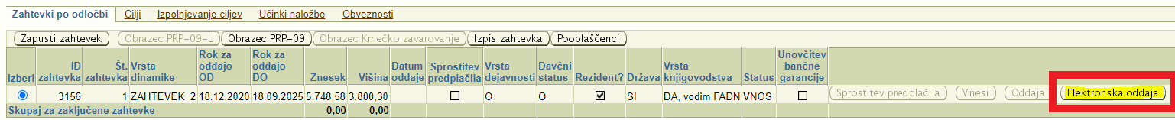

Klik na gumb Elektronska oddaja odpre pogovorno okno s predogledom obrazca PRP-09, ki ga bomo elektronsko podpisali in oddali. Celoten postopek podpisovanja dokumenta in oddaje zahtevka je že opisan v poglavju 6.
Po uspešni oddaji zahtevka, se status zahtevka se spremeni iz VNOS v ODDAN. Zahtevek se zaklene za vnos.
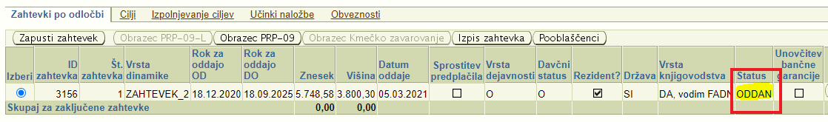

OBRAZCA PRP-09 in Izpis zahtevka
Obrazca PRP-09 (Zahtevek za izplačilo) in Izpis zahtevka odpiramo s klikom na gumba Obrazec PRP-09 in Izpis zahtevka. Za oba obrazca je omogočen prenos in tiskanje ves čas vnosa zahtevka in tudi po oddaji le-tega.
Na obrazec »Obrazec PRP-09« se zapišejo vneseni podatki in priloge z zavihkov Postavke računov, Plačila, Razdelitev stroškov po računih.
Na obrazec »Izpis zahtevka« pa se zapišejo podatki in priloge z zavihkov Poročilo o opravljenem delu, Priloge, Izjave, Izpolnjevanje ciljev, Učinki naložbe, Obveznosti (za ukrep M04.2 tudi Cilji in Poslovni načrt).
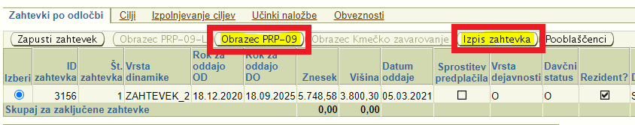

V nadaljevanju sta prikazana primera obeh obrazcev.
PRP-09:
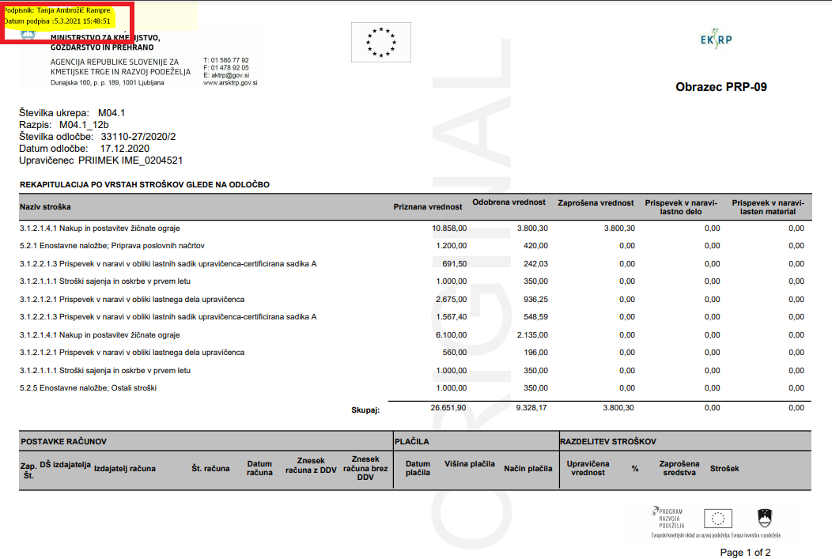
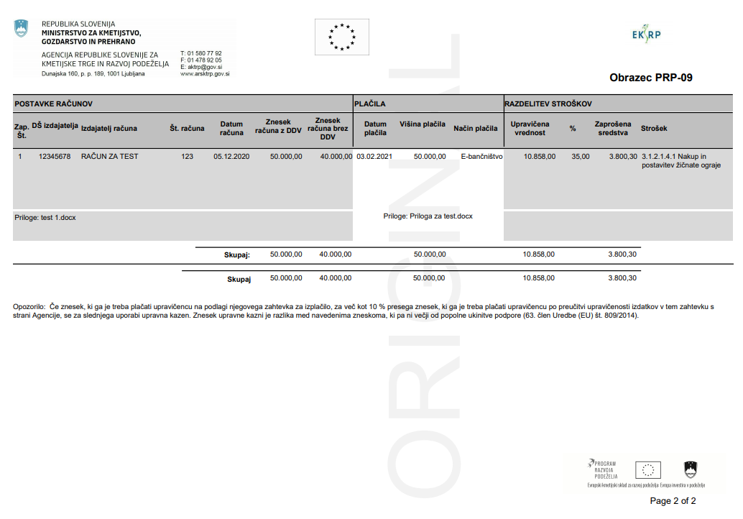

Izpis zahtevka:
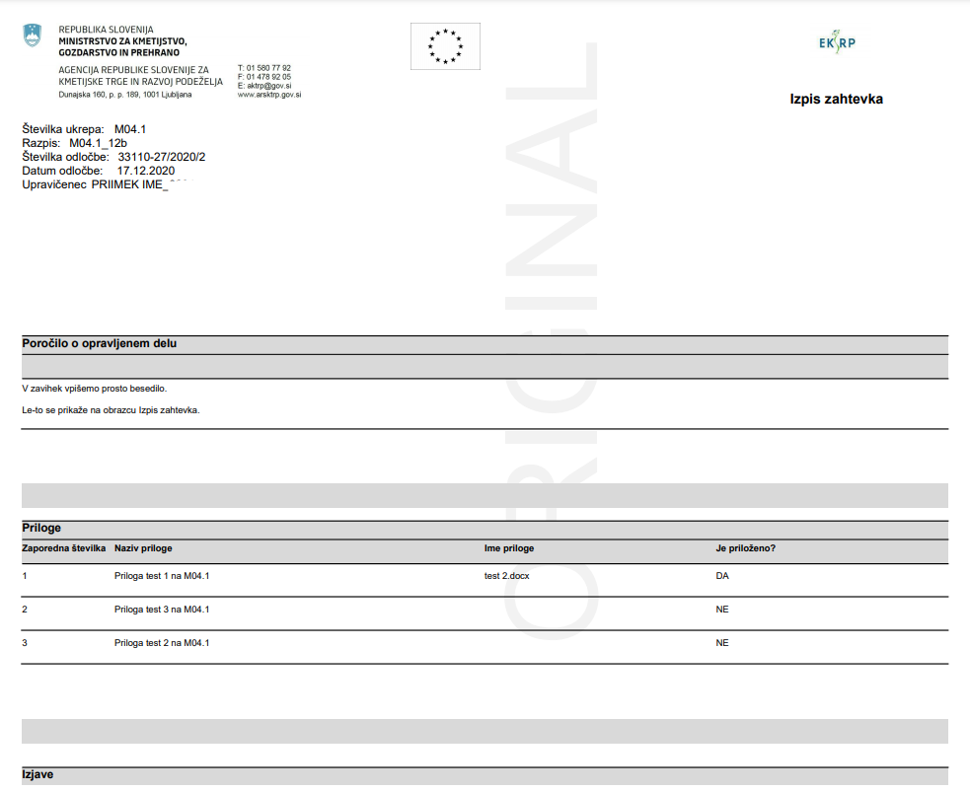
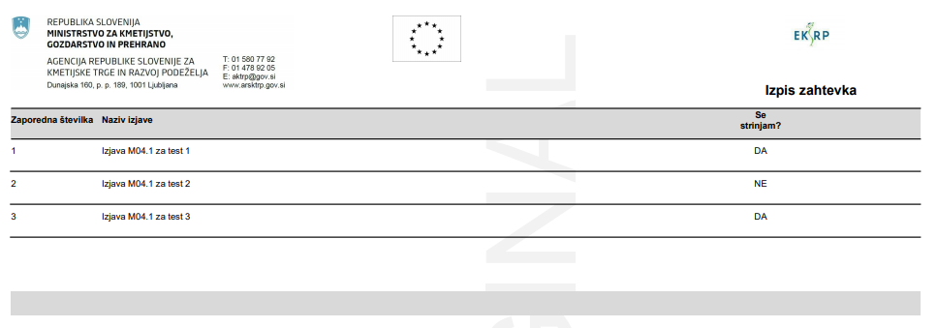

DOPOLNITEV ZAHTEVKA
V tabeli Zahtevki po odločbi je potem, ko je zahtevek v statusu ODDAN, aktiven gumb Dopolnitev.
S klikom na gumb se odpre nova forma Dopolnitev, kjer le-to vnesemo s klikom na gumb Vnesi dopolnitev.

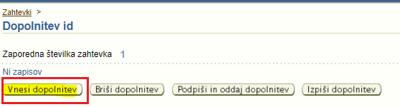

Na novo prikazani strani so polje »Obrazložitev«, razdelek Priloge ter gumbi Vnesi dopolnitev, Briši dopolnitev, Podpiši in oddaj dopolnitev, Izpiši dopolnitev in Shrani. Polje »Obrazložitev« je omogočeno za prosti vnos besedila do 4000 znakov in je obvezno za vnos. V razdelku Priloge je omogočeno dodajanje/brisanje poljubnega števila priponk. Največja dovoljena velikost posamezne datoteke je 50MB.

S klikom na gumb Briši dopolnitev, lahko brišemo dopolnitev, ki ima status DOPOLNITEV_VNOS. Potem ko je dopolnitev oddana, brisanje ni več mogoče.
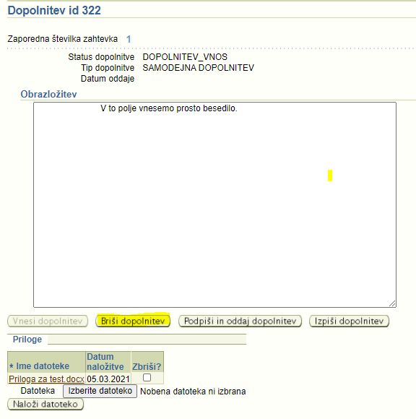
Klik na gumb Podpiši in oddaj dopolnitev odpre pogovorno okno s predogledom obrazca »Dopolnitev zahtevka«, ki ga bomo elektronsko podpisali in oddali. Celoten postopek podpisovanja dokumenta in oddaje le-tega je že opisan v poglavju 6.

Na gumbu Izpiši dopolnitev je omogočen prenos in tiskanje obrazca »Dopolnitev zahtevka« kadarkoli v fazi vnosa dopolnitve in tudi po oddaji le-te.
